**Задачи за избираемата дисциплина във ФМИ/ПУ**

**„Бизнес приложения за Интернет с HTML, CSS и JavaScript”**

***0. задача:***  Да се създаде Web сайт, съдържащ името на студента и цветни бутони към Web страници, чрез които се представят решенията на следващите задачи.

***1. задача:*** Да се състави програма за:

I. Въвеждане на начални стойности на четири величини:

1/ име на стоката; 2/ единична цена на някаква стока

3/ количество на стоката; 4/ ДДС в момента в %.

II. Изчисляване на общата сума с ДДС, закръглена до стотинки, като се използва функция за закръгляване **Math.round(x)**, която при аргумент реално число **x** връща закръглено цяло число.

III. Извеждане на крайния резултат в таблица.

***2. задача:*** Да се състави програма за:

I. Въвеждане на начални стойности на четири величини, които представляват печалбата на една фирма по тримесечия в една година.

II. Изчисляване и извеждане на минималната, средната и максималната печалба за годината.

***3. задача:*** Да се състави програма за (в рамките на едно денонощие от 0 до 23:59 ч.)

за въвеждане на пет величини: път за изминаване от транспортно средство в км, време на тръгване чрез час и минути и време на пристигане чрез час и минути. Да се изчисли и изведе необходимата средна скорост на транспортното средство в км/час.

***4. задача:***  Да се създаде Web страница за изчисляване на коефициент на стройност за един студент, като се въведат данни за името на студента, ръст **r** в см > 100 и тегло **t** в кг. Коефициентът **k** се изчислява по формулата:

**k = 0.91 * ( r – 100 ) / t**

След извеждане на името и на коефициента (закръглен до хилядни) да се направи следната проверка:

А) Ако **k** е по-малък от **1** => да се изведе препоръка за повече спорт;

А) Ако **k** е по-голям от **1.20** => да се изведе препоръка за по-пълноценно хранене;

Б) В противен случай ( при **1 <= k <= 1.20**) да се похвали студентът и да се запита дали желае за награда шоколад: при положителен отговор да се изведе предупреждение, че за студента съществува риск от напълняване, а при отрицателен отговор да се изведе насърчение в стремежа му за контролиране на личното си тегло.

***5. задача:*** Да се състави програма за:

 Въвеждане на четири величини: име на основно средство, стойността при закупуването му, година на закупуване и процент за амортизация. Да се провери дали изминалият брой години е:

1/ **>= 5** , тогава стойността се понижава с дадения процент и се извежда новата стойност.

2/ **< 5** , тогава стойността не се променя, а се извежда само съобщение.

*Забележка:* Да се изтегли системната дата чрез функцията **Date()** като низ и от нея с функцията **substring(p1,p2)** да се определи годината понастоящем. Примерно:

var d=Date(); var god=d.substring(p1,p2)

като се извличат символи от позиция p1 до позиция p2-1. Началната позиция в низа е 0.

***6. задача (за самостоятелна работа):***  Да се въведат две величини: име на материал в склад и дата на срока на годност във формат: **dd.mm.ggg**g като низ. Да се провери дали е изтекъл срокът на годност спрямо текущата дата и да се изведе съответно съобщение.

***7. задача:*** Да се създаде приложение за изчисляване и извеждане на лихвата на въведена начална сума (защитава се да бъде >= 100) за въведен период, който да се защитава като стойност 3 или 6, според следната таблица (лихвата е проста, т.е. не се капитализира) (Да се използва оператор case за периода от 3 или 6 месеца). При кликване в името на банката да се отваря нов прозорец на операционната система Windows с информация за банката чрез (примерно): **window.open**

**(“banka.htm", "win1", "top =100, left=530, width=340, height=220, status=yes")**

***ПОЩЕНСКА БАНКА***

**Лихвени нива**

|  |  |  |
| --- | --- | --- |
| *Валута* | | *Лева* |
| Нива | Периоди | |
| Три месеца | Шест месеца |
| 100 - 1000 | 1,53 % | 2,54 % |
| 1000,01 – 3000 | 2,22 % | 3,33 % |
| Над 3000 | 3,15 % | 4,35 % |

Тестови данни за сума **s** и период **p**, а резултатът (лихвата) е **w**:

1.1) s = 400; p=3 => w=1,53; 1.2) s = 1200; p=3 => w= 6,66; 1.3) s = 3600; p=3 => w=28,35;

2.1) s = 400; p=6 => w=5,08; 2.2) s = 1200; p=6 => w=19,98; 2.3) s = 3600; p=6 => w=78,30

***8. задача (за самостоятелна работа):*** Да се въведат три величини: начална сума, крайна сума и годишна лихва. Да се изчисли след колко месеца или след колко години и месеци началната сума ще се увеличи така, че да превиши крайната сума.

***9. задача:***  Да се създаде Интернет приложение за пренос на товари:

I. Входни данни:

1. Заявка за пренос на товар в тонове.

2. Брой налични камиони.

3. В цикъл се въвеждат товароносимости на наличните камиони, като веднага се проверява дали заявката вече е удовлетворена – ако това е налице, то на екрана да се виждат товароносимостите на избраните камиони, заедно с техния брой.

II. Ако след приключване на въвеждането заявката все още не е удовлетворена, то да се изведе съответно съобщение, заедно с количеството в тонове, за което не достигат камиони.

***10. задача:***  Да се създаде Интернет приложение за оптимален пренос на товари:

I. Входни данни:

1. Заявка за пренос на товар в тонове

2. Брой налични камиони

3. В цикъл товароносимости на наличните камиони в масив.

4. Проверява се дали с наличните камиони може да се удовлетвори заявката:

а) заявката не може да се удовлетвори, то да се изведе съответно съобщение, заедно с количеството в тонове, за което не достигат камиони.

б) заявката може да се удовлетвори – да се изведе минималният брой камиони заедно с техните товароносимости – да се използва сортиране на товароносимостите в намаляващ ред и търсене на необходимите камиони.

***11. задача:***  Да се създаде Web страница за обработване на данни за произведена стока през зададен брой години с помощта на масиви и функции.

I. Да се създадат функции за въвеждане на данните, за извеждане на масиви, за максимална стойност, за средна стойност и за честота на появяване на стойностите.

II. Входни данни:

1. Брой години.

2. В цикъл данни за стоката за всяка една година.

III. Изходни данни:

1.    Въведените стойности на стоките

2.    Максимална стойност

3.    Средна стойност

4.    Честота на появяване на стойностите.

***12. задача (съвместен проект):***  Да се създаде Интернет приложение за обработване на заявка за нощувка в избран хотел чрез следната форма:

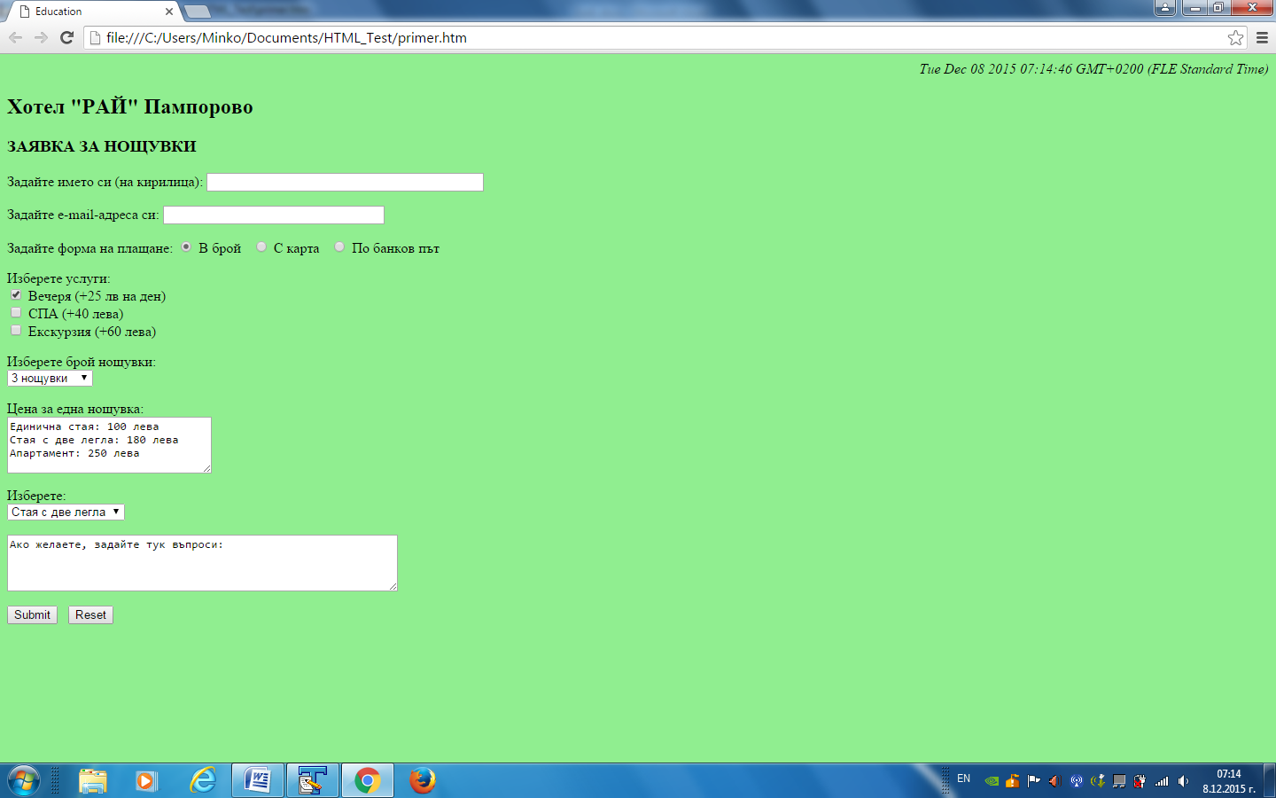

Да се изчисли и изведе сумата за плащане, като се проверява коректността на името и на e-mail-адреса.

***13. задача (изпитен проект):*** Да се създаде Интернет приложение за обработване на заявка за круиз чрез следната форма:

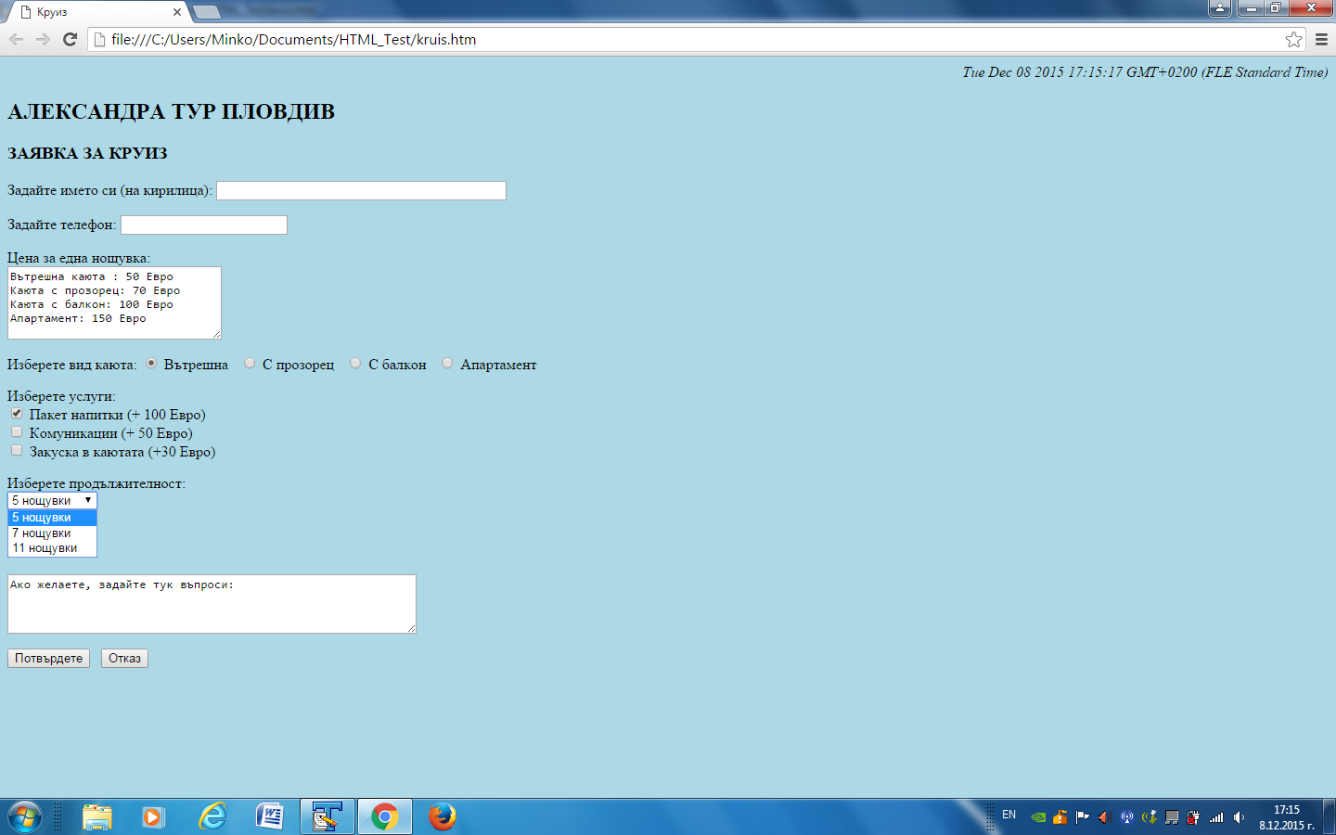

Да се изчисли и изведе сумата за плащане, като първо се проверява дали телефонният номер започва с 0 и съдържа само цифри.

***14. задача:***  Да се създаде Интернет приложение като комбинация от 4 рамки във вида:

|  |  |  |
| --- | --- | --- |
| Top.htm | | |
| Left.htm | Middle.htm | Right.htm |

1/ Хоризонталната рамка в горнатата част съдържа името на софтуерна фирма и информация за нея (лого на фирмата и лице за контакт с име, снимка и тел.).

2/ Рамката в долната лява част съдържа списък с предлагани софтуерни продукти с икономически характер (управление на склад, управление на счетоводство, управление на пласмент и др.), като създадем хипервръзки за всеки продукт, които да се отварят в средната рамка на групата и да представят избрания продукт.

3/ Рамка в средата с динамично съдържание, което да характеризира софтуерния продукт, избран от лявата или дясната рамка.

4/ Рамката в долната дясна част съдържа списък с предлагани софтуерни продукти с управленски характер (управление на човешките ресурси - HRM, управление на взаимоотношенията с клиентите - CRM, управление на веригите за доставки - SCM, управление на ресурсите на предприятието - ERP и др.), като създадем хипервръзки за всеки продукт, които да се отварят в средната рамка на групата и да водят до представяне на избрания продукт.

***15. задача (за самостоятелна работа):***  Да се създаде Интернет приложение за въвеждане на данни в три масива: име на доставчик, единична цена на материала и налично количество. Да се установи и изведе името на най-подходящия доставчик, като се сортират масивите по единична цена, а при еднаква минимална цена да се направи второ сортиране по максимално количество.

***16. задача:*** Да се създаде Web страница за изчисляване на средното тегло на студенти от дадена специалност (отделно за жени и мъже).

I. Входни данни:

1. Специалност.
2. Брой студенти.
3. В цикъл се въвеждат

А) пол на студента (1=жена; 2=мъж),

Б) тегло, като веднага се проверява полът и се сумират поотделно теглата за жените и мъжете (определят се: брой жени и брой мъже).

II. Да се изчисли и изведе средното тегло (закръгленo до хилядни) за двата вида студенти в табличен вид, като се проверява спрямо норматив от 55 кг за жени и 66 кг за мъже, след което се извежда препоръка за повече спорт или похвала:

***Име на специалността***

|  |  |  |
| --- | --- | --- |
| Общ брой студенти | |  |
| Пол | Жени | Мъже |
| Брой |  |  |
| Средно тегло |  |  |
| Препоръка |  |  |

***17. задача:*** Да се създаде Интернет приложение за въвеждане на данни за име на клиент и избор на софтуерен продукт от форма, като се използва таблица за елементите на формата и се изведе крайната сума, примерно:

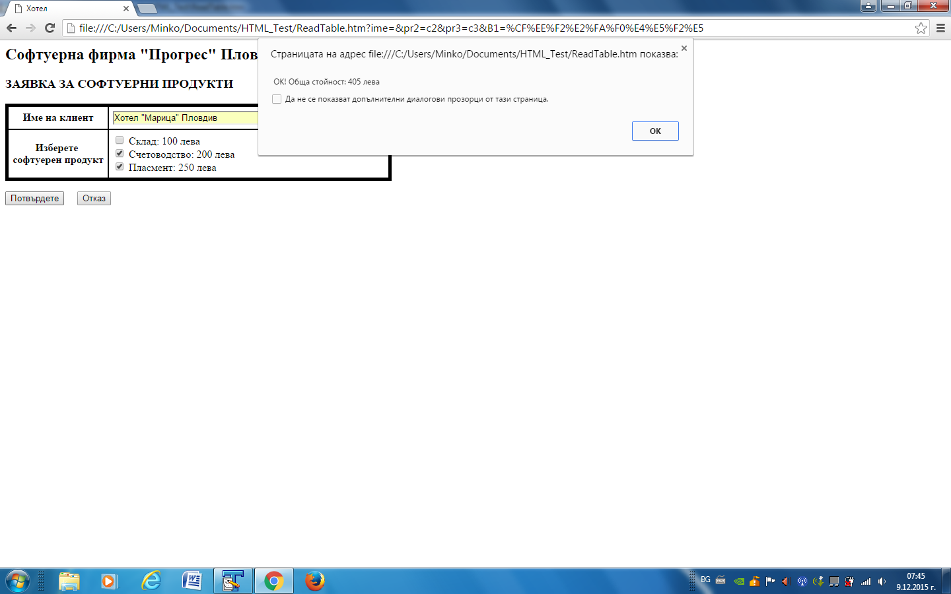

В конкретния случай, ако общата стойност надвишава 270 лева, т.е. закупени са минимум 2 продукта, да се направи отстъпка от 10 %.

***18. задача (за самостоятелна работа):*** Да се създаде Интернет приложение за въвеждане на данни за име на клиент и избор на броя лицензи за софтуерен продукт, като се използва таблица за офертата на софтуерната фирма от вида:

***Име на софтуерния продукт***

|  |  |  |  |
| --- | --- | --- | --- |
| Брой лицензи | | Цена за един лиценз в лева | Определяне на различни случаи (примерно) |
| 1 | 10 | |  |
| 2 - 5 | 8,50 | | 5 лиценза по 8,50 лева = 42,50 лева |
| 6 - 10 | 6 | | 6 лиценза по 6 лева = 36 лева или  7 лиценза по 6 лева = 42 лева – все е по-малко от 42,50 лева |
| Над 10 | 5 | | 10 лиценза по 5 лева лева = 50 лева, което е по-евтино от 9 лиценза по 6 лева; 11 лиценза по 5 лева = 55 лева, което е по-евтино от 10 лиценза по 6 лева и др. |

Изисква се информатикът от фирмата клиент да направи необходимите изчисления и да даде препоръка на управителния съвет за закупуване на подходящия брой лицензи.

***19. задача (за самостоятелна работа):*** Да се създаде Интернет приложение за изчисляване на крайната заплата на един служител чрез въведен код за категорията:

|  |  |  |
| --- | --- | --- |
| Код | Категория | Заплата по щат в лева |
| 1 | ръководна длъжност | 1000 |
| 2 | сътрудник | 600 |
| 3 | специалист | 750 |
| 4 | друга категория | 500 |

1/ Надбавка за клас върху щатната заплата според въведен стаж в навършени години:

|  |  |
| --- | --- |
| Стаж в навършени години | Надбавка в % |
| 0 – 5 години | 4 |
| 6 – 12 години | 7 |
| 13 – 22 години | 11 |
| Над 22 години | 16 |

2/ Удръжки: 10 % плосък данък и 5 % за здравно осигуряване от сумата за щатна заплата и надбавка.

***8.1. задача (за самостоятелна работа):***

Да се въведат три величини: себестойност на един продукт на фирма-производител, общ разход за реклама и планиран процент печалба при продажба на всеки продукт. Да се изчисли минималният брой продукти, които трябва да се произведат и продадат, така че фирмата да започне да печели.

***8.2. задача (за самостоятелна работа):***

1/ Да се въведат следните величини:

А) Разстояние между два града **X** и **Y** в Европа (в км);

Б) Брой **n**  на междинни градове **Zi** (i=1,n) между **Х**  и **Y**;

В) В цикъл се попълват данни за два масива: разстоянията между **X** и **Zi**, както и между **Zi** и **Y**.

2/ Да се изчисли и изведе минималният път за преминаване между **X** и **Y**, заедно с номера на съответния междинен град **G** и разстоянията от **X** до **G** и от **G** до **Y**.

***17.1. задача (за самостоятелна работа):*** За производствена фирма:

1/ Да се въведат следните величини:

А) наличен брой материали **n** за производство;

Б) минимален брой материали **m** по производствения план за следващия месец.

2/ Да се направи проверка и ако **n < m**, то да се предприемат следните действия:

А) да се изчисли необходимият брой за доставка като **k =** **m – n**;

Б) да се въведат данни за доставчика като

Б1) име **name** на доставчика на материалите;

Б2) **e-mail** на доставчика.

В) да се генерира форма за заявка до доставчика във вида:

ЗАЯВКА ЗА ДОСТАВКА ДО

**name**

Име:

**e-mail**

E-mail:

**k**

Брой:

***11.1. задача (за самостоятелна работа):*** Баланс на една фирма.

1/ Да се въведат следните величини:

А) Налични финанси на фирмата;

Б) Брой **n** на вземания на фирмата от клиенти;

В) В цикъл от  **1** до **n** се попълват данни за масив със вземания;

Г) Брой **m** на задължения на фирмата към партньори и банки;

Д) В цикъл от **1** до **m** се попълват данни за масив със вземания;

2/ Да се изчисли и изведе текущото състояние на финанси на фирмата – положително или отрицателно салдо.

***4.1. задача (за самостоятелна работа):*** За изчисляване на резултати от избори за кмет в избрана община:

1/ Да се въведат следните величини:

А) Общ брой гласували **n** за кмет на общината;

Б) Брой гласували **m1** за кандидат 1 (с максимален брой гласове);

В) Брой гласували **m2** за кандидат 2 (втори подред по брой гласове).

Незабавно да се направи защита, като при грешка тя се сигнализира и се изисква ново въвеждане на съответните данни в следните случаи:

а) ако **m1 > n;** б) ако **m2 > n;** в) ако **m1 + m2 > n;** г) ако **m1 < m2.**

2/ Да се провери дали **m1** **>** **n/2** и ако това е налице, то да се изведе съобщение, че е избран за кмет кандитат 1; иначе да се изведе съобщение за предстоящ балотаж между кандитат 1 и кандитат 2.

***11.2. задача (за самостоятелна работа):*** За застрахователно дружество с клиенти през 2015 година, които плащат две вноски на разсрочено плащане през 6 месеца.

1/ Да се въведат следните величини:

А) Брой клиенти;

Б) За всеки клиент в цикъл: име, дата от вида dd.mm (без година) и код за заплатена вноска (примерно 1=да; 0=не).

2/ Да се изтегли системната дата и за всеки клиент, който не е направил вноска, да се провери дали е просрочил 6 месеца спрямо датата на договора му; ако има такива клиенти, то да се изведат техните имена.

***11.3. задача (за самостоятелна работа):*** За производствена фирма, която има дистрибутори на своите продукти и клиенти, които закупуват продуктите директно от фирмата.

1/ Да се въведат следните величини:

А) Единична цена на продукта;

Б) Общ брой на партньорите (дистрибутори и клиенти);

В) За всеки партньор в цикъл: име, код за вида на партньора (примерно 1=дистрибутор; 2=клиент) и брой продукти (продадени от дистрибутора или закупени от клиента).

2/ Ако печалбата за всеки продаден от дистрибутор продукт е 10 %, а за всеки закупен от клиент продукт е 20 %, то да се изчисли и изведе крайната печалба на фирмата, заедно с реализирания общ брой продукти.

***11.4. задача (за самостоятелна работа):*** За производствена фирма, която има три вида клиенти: 1/ клиенти, които авансово са заплатили всичките заявени продукти; 2/ клиенти, които с акредитив са предплатили само 15 % от заявените продукти; 3/ клиенти, които ще получат заявените продукти на консигнация (не са ги заплатили).

1) Да се въведат следните величини:

А) Единична цена на продукта;

Б) Общ брой на клиентите;

В) За всеки клиент в цикъл: име, код за вида на клиента (1,2,3) и брой заявени продукти.

2) Да се изчисли събраната в момента сума от фирмата, заедно със заявения общ брой продукти.